

DCM org.hl7.HeartRate-v0.71
Draft
HL7 Internationaal

Inhoudsopgave
1. Hartslag (org.hl7.HeartRate-v0.71) 3

1.1 Versie management (Revision History) 4

1.2 Hartslag (Heart Rate) 5

1.3 Mindmap (Mindmap) 6

1.4 Doel (Purpose) 7

1.4.1 Doelstelling (Purpose of DCM) 8

1.4.2 Reden (Reason for DCM use) 9

1.4.3 Groep cliënten (Patient population) 10

1.5 Wetenschappelijke onderbouwing (Evidence Base) 11

1.6 Informatiemodel (Information Model) 13

1.7 Voorbeeld scenario (Example Instances) 20

1.8 Werkwijze (Instructions) 21

1.9 Interpretatierichtlijnen (Interpretation) 22

1.10 Zorgproces / afhankelijkheid (Care Process) 23

1.11 Een voorbeeld van het instrument (Example of the Instrument) 24

1.12 Inperkingen (Constraints) 25

1.13 Issues en openstaande vragen (Issues) 26

1.14 Referenties (References) 27

1.15 (Functional Model) 28

1.16 Traceerbaarheid naar andere standaarden (Traceability to other Standards) 29

1.17 Disclaimer (Disclaimer) 30

1.18 Gebruiksvoorwaarden (Terms of Use) 31

1.19 Copyrights (Copyrights) 32

Hartslag (org.hl7.HeartRate-v0.71)
DCM::CoderList | Anneke Goossen, Michael van der Zel, Abel Enthoven
DCM::ContactInformation.Name | Results4Care
DCM::ContactInformation.Telecom | info@Results4care.nl
DCM::ContentAuthorList | Anneke Goossen, Ybranda Koster
DCM::CreationDate | 5-11-2009
DCM::DescriptionLanguage | nl, en
DCM::Id | DCMR4C00009
DCM::KeywordList | Heart Rate, Pulse Rate D006339
DCM::LifecycleStatus | Draft
DCM::ModelerList | Michael van der Zel, Ybranda Koster
DCM::Name | org.hl7.HeartRate
DCM::PublicationDate | 2010-jul-09
DCM::PublicationStatus | Published
DCM::ReviewerList
DCM::Version | 0.71

Versie management (Revision History)
Version 0.1 till version 0.64 is development, review and adjustments of the DCM. Version 0.64 is developed in Enterprise Architect.

Version 0.64 till version 0.66 is adjusted in cooperation with the project Parelsnoer Initiative. The scope was the development of the information model.

Version 0.65 is the English translation of version 0.64.

Version 0.66 is the adjustment to the new template for a DCM and the preparation for the HL7 ballot.

0.70 is information model style corrected

---

Versie 0.1 t/m versie 0.64 uitwerking, review en bijstelling van de DCM. Versie 0.64 is in Enterprise Architect gezet.

Versie 0.64 t/m versie 0.66 is bijgesteld in samenwerking met het project Parelsnoer Initiatief. Hierbij ging het vooral om het maken van het informatiemodel.

Versie 0.66 is de Engelse vertaling van versie 0.64.

Versie 0.66 is de aanpassing aan de nieuwe template voor DCM en de voorbereiding voor de ballot bij HL7.

Version 0.68 all HL7 ballot reconciliation

0.70 is informatie model style aangepast

Hartslag (Heart Rate)
Deze DCM zal ingaan op de observatie hartslag. De hartslag is de pompbeweging van het hart. In deze DCM wordt gekeken naar alle concepten behorende bij het handmatig meten van de hartslag.

This DCM concerns the observation pulse rate. The pulse rate is the pomping motion of the heart. IN this DCM all concepts that belong to the manual measurement of the pulse rate are adressed.

Mindmap (Mindmap)

Doel (Purpose)

Doelstelling (Purpose of DCM)
Doel is het meten van de hartslag om de bloedsomloop van de patiënt te controleren. Hierbij wordt gekeken naar frequentie, kracht, gelijkmatigheid, ritme en vulling van de hartslag.

Purpose is to measure the pulse rate to check the blood flow of the patient. During this measuring the frequency, strength, equality, regularity and volume of the heart is checked.

Reden (Reason for DCM use)
Bij veel patiënten is het meten van de hartslag van belang. Bij patiënten met een stoornis in de bloedsomloop of mensen die kans lopen een stoornis in de bloedsomloop te krijgen, moet de hartslag meer dan twee keer per dag gemeten worden (Arets, Vaessen & Gijselaers, 1988).

In a lot of patients the measuring of the pulse rate is important. In patients with a defect of the blood flow or people who have a change of getting a defect in the blood flow, the pulse rate should be measured more than twice a day (Arets, Vaessen & Gijselaers, 1988).

Groep cliënten (Patient population)
Dit zijn alle mensen met een aandoening aan hart en bloedvaten en mensen die problemen zouden kunnen krijgen met de circulatie als gevolg van een bloeding, medicijngebruik of stoornissen in het zenuwstelsel (Arets, Vaessen & Gijselaers, 1988).

These are all people with a condition of the heart or bloodvessels and people that could get problems with their circulation because of a bleeding, medicine use or a condition in the nervesystem (Arets, Vaessen & Gijselaers, 1988).

Wetenschappelijke onderbouwing (Evidence Base)
Met het tellen van de hartslag wordt de snelheid, de frequentie per minuut, waarmee het hart het bloed door het lichaam wordt gepompt geobserveerd. Tijdens één hartslag trekt de hartspier eerst de boezems samen en daarna de kamers. De frequentie wordt ook wel de hartslag genoemd. In de praktijk wordt dit vaak pols genoemd. Dit omdat de hartslag goed aan de pols te meten is.

Arterieën waar de hartslag geobserveerd kan worden zijn (TPVO, 2002):
- Arteria temporalis http://nl.wikipedia.org/w/index.php?title=Arteria_temporalis_superficialis (slaap);
- Arteria carotis (hals): bij curculatieproblemen wordt deze met name gebruikt, omdat de arterie gemakkelijk voelbaar en toegankelijk is;
- Arteria brachialis (bovenarm);
- Arteria radialis (pols);
- Arteria femoralis (lies);
- http://nl.wikipedia.org/w/index.php?title=Arteria_poplitea (knieholte);
- Arteria dorsalis pedis (voetrug);
- http://nl.wikipedia.org/w/index.php?title=Arteria_tibialis_posterior (binnenkant enkel);
- Arteria tibialis (onderbeen);
- Arteria subclavia (sleutelbeen);
- Fontanel (bij baby's);
- Arteria carotis externa (kaak)

Naast het aantal slagen per minuut, de frequentie, zijn er nog meer aspecten waar te nemen:
regelmaat (ritme), vulling , gelijkmatigheid en kracht (TPVO, 2002; http://mens-en-gezondheid.infonu.nl).
De regelmaat geeft het ritme weer. Deze kan regulair of irregulair zijn. Dit houdt in dat de pauzes tussen de slagen, respectievelijk even lang of verschillend van lengte zijn. Het irregulaire ritme kent diverse vormen:
- Extra-systole: Een zwakke slag wordt gevolgd door een krachtige slag
- Hartkloppingen/ palpitatie: Patient is zich bewust van het kloppen van zijn eigen hart
- Bigeminal pols: Twee hartslagen snel achter elkaar, ieder tweetal is gescheiden door een langere interval
- Trigeminal pols: Een pauze na iedere derde hartslag
- Pulsus alternans: Krachtige en zwakke slagen wisselen elkaar af
- Pulsus irregularis perpetuus: De pols is totaal irregulair en inequaal
- Bisferiens: Een pols met twee systole pieken

De vulling is de hoeveelheid bloed die per samentrekking in de slagaders geperst wordt. De gelijkmatigheid is het al dan niet gelijk zijn van de hoeveelheid bloed tijdens het samentrekken. De kracht is de druk waarmee de hartspier het bloed door het hart in de aorta pompt.

In counting the heartbeats the speed, frequency per minute, in which the heart pumps the blood through the body is observed. During one heart beat the heart muscle first contracts the atriums and than the ventricles. The pulse is measured by putting pressure on any artery in which pulsations can be felt. (Usually the pulse) The frequency per minute is the pulse rate. This is usually equal to the heart rate. Therefore both terms are used. (medicine online, 2008)
Arteries the pulse rate can be observed are (TPVO, 2002):
1. Superficial temporal artery (temple)
2. Carotid artery (neck): in circulation problems this site is most often used, because the artery is easy perceptible and accessible;
3. Brachial artery (upper arm);
4. Radial artery (pulse);
5. Femoral artery (groin);
6. Popliteal artery (popliteal);
7. Artery Dorsalis pedis (top of the foot);
8. Posterior Tibial artery ( ankle);
9 Tibial artery (lower leg);
10. Subclavian artery (clavicle);
11. Fontanelle (on baby’s);
12. External carotid artery (jaw)

Beside the beats per minute, the frequency, there are more aspects to the pulse rate than can be observed: regularity, volume, equality, strength (TPVO, 2002; <a href="http://mens-en-gezondheid.infonu.nl">http://mens-en-gezondheid.infonu.nl</a>).

The regularity is the rhytm. This can be regular or irregular. This means that the pause between the beats, are just as long or are different in length.The irregular rhytm has several forms:
- Premature atrial contraction (Extra-systolis): A weak beat is followed by astrong beat.
- Palpitations: Patient is aware of the beating of his or her own heart.
- Bigeminal pulse: Two heart beats in quick succession, each pair is seperated by a longer interval
- Trigeminal pulse: A pause after every third heart beat.
- Pulsus alternans: Strong and weak beats alternate
- Pulsus irregularis perpetuus: The pulse is completely irregulair and inequal.
- Pulsus Bisferiens: A pulse with two systolic peaks.

The volume is the amount of blood that is forced through the arteries with each contraction. The equality how equal the amount of blood forced through the arteries is each contraction. The strength is the pressure with which the heart muscle pumps the blood through the heart into the aorta.

Informatiemodel (Information Model)
HeartRate has Method
HeartRate has Exertion
HeartRate has BodyPosition
HeartRate has Regularity
HeartRate has FrequencyQualification
HeartRate has Volume
HeartRate has Location
HeartRate has Strength
HeartRate has Rhythm
HeartRate has Frequency
Location is a coded description
FrequencyQualification is a coded description
BodyPosition has Position
Exertion is a coded description
PositionMeasure is a Position
Frequency is a physical quantity
Volume is a coded description
Regularity is a coded description
Strength is a coded description
Rhythm is a coded description
Method is a coded description

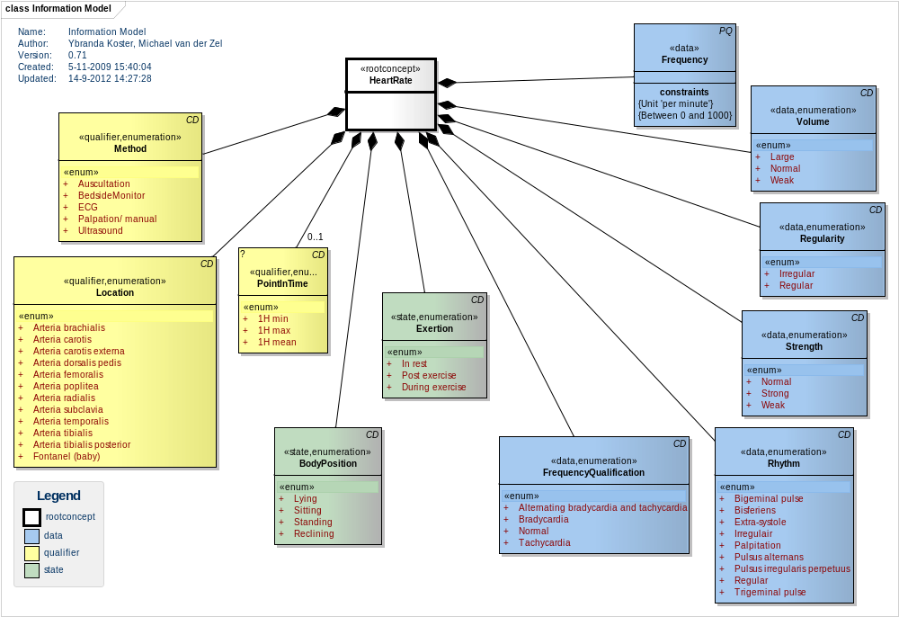
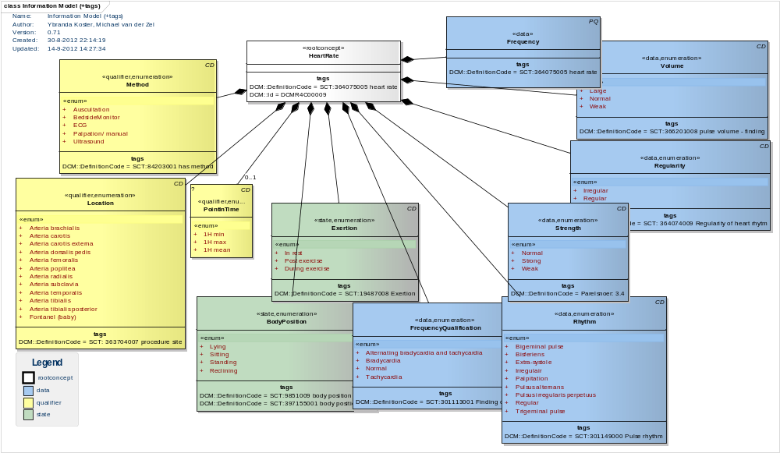

Concept | Definitie
BodyPosition  SCT:9851009 body position finding, SCT:397155001 body position | Houding waarin de patiënt zich bevindt tijdens de meting.  The bodyposition of the patient during the measure of the heart rate.
  Lying
  SCT: 102538003 recumbent body position
  Sitting
  SCT: 33586001 sitting position
  Standing
  SCT: 10904000 orthostatic body position
  Reclining
  SCT: 272587006 position with tilt

Concept | Definitie
Exertion  SCT:19487008 Exertion | Bepaling of de patient inspanning levert of heeft geleverd. Na en tijdens inspanning is de hartslag hoger.  After exercise the pulse rate is increased
  In rest
  SCT: 128975004 resting state
  Post exercise
  SCT: 128978002 post exercise state
  During exercise
  SCT: 128976003 exercise state

Concept | Definitie
Frequency  SCT:364075005 heart rate | De mechanische hartslag - aantal slagen per minuut
Constraint | Unit 'per minute' | inv: self.unit = '/min'
Constraint | Between 0 and 1000 | inv:self.value>=0 and self.value<1000

Concept | Definitie
FrequencyQualification  SCT:301113001 Finding of heart rate | Interpretatie van de hartslag in aantal slagen per minuut.  Interpretation of the rate of the heart as beats per minute
  Alternating bradycardia and tachycardia  SCT: 74615001 tachycardia-bradycardia | Alternating bradycardia and tachycardia: heart beats alternately more than 100 beats per minute and less than 60 beats per minute.  Afwisselen bradycardie en tachycardie: het hart slaat afwisselend meer dan 100 slagen per minuut en minder dan 60 slagen per minuut.
  Bradycardia  SCT: 48867003 bradycardia | DE hartslag is minder dan 60 slagen per minuut.  Heart beats less than 60 beats per minute in rest
  Normal  SCT: 76863003 normal heart rate | The frequency of the heart rate is normal.  De frequentie van de hartslag is normaal.
  Tachycardia  SCT: 3424008 tachycardia | Heart beats more than 100 beats per minute.  De hartslag is meer dan 100 per minuut.

Concept | Definitie
HeartRate  SCT:364075005 heart rate | Het gaat om de observatie en het vastleggen van de hartslag van een persoon.

Concept | Definitie
Location  SCT: 363704007 procedure site | Plaats op het lichaam waar de hartslag wordt gemeten.  The location where the heart rate is measured.
  Arteria brachialis
  SCT: 17137000 brachial artery
  Arteria carotis
  SCT: 69105007 carotid artery
  Arteria carotis externa
  SCT: 22286001 external carotid artery
  Arteria dorsalis pedis
  SCT: 86547008 dorsalis pedis artery
  Arteria femoralis
  SCT: 181349008 superficial femoral artery
  Arteria poplitea
  SCT: 43899006 popliteal artery
  Arteria radialis
  SCT: 45631007 radial artery
  Arteria subclavia
  SCT: 36765005 subclavian artery
  Arteria temporalis
  SCT: 15672000 superficial temporal artery
  Arteria tibialis
  SCT: 181351007 tibial artery
  Arteria tibialis posterior
  SCT: 181358001 posterior tibial artery
  Fontanel (baby)
  SCT: 272681004 fontanelle

Concept | Definitie
Method  SCT:84203001 has method | De wijze waarop de hartslag is geteld en geobserveerd.  The way how the heart rat is measured and observed.
  Auscultation  SCT: 37931006 auscultation | De hartslag wordt vastgesteld door middel van auscultatie.  The heart rate is determined by auscultation.
  BedsideMonitor  SCT: 88140007 cardiac monitor surveillance | De hartslag wordt vastgesteld door middel van een bewakingsmonitor.  The heart rate is determined by continious monitoring.
  ECG  SCT: 46825001 ecg monitoring | De hartslag wordt vastgesteld door middel van een Elektrocardiogram (ECG).  The heart rate is determined by an electrocardiographic monitoring
  Palpation/ manual  SCT: 113011001 palpation | De hartslag wordt aan een perifere arterie bepaald door middel van palpatie.  The heart rate is determined by palpation on a peripheral artery.
  Ultrasound

Concept | Definitie
PointInTime
  1H min
  1H max
  1H mean

Concept | Definitie
Regularity  SCT: 364074009 Regularity of heart rhytm | Interpretatie van de gelijkmatigheid van de hartslag.  Interpretation of the regularity of the heart rate.
  Irregular
  SCT:61086009 pulse irregular
  Regular
  SCT: 271636001 pulse regular

Concept | Definitie
Rhythm  SCT:301149000 Pulse rhythm | Interpretatie van het ritme van de hartslag.  Interpretation of the rhythm of the heart rate.
  Bigeminal pulse  SCT: 195103000 bigeminal pulse | Twee hartslagen snel achter elkaar, ieder tweetal is gescheiden door een langere interval.  Double beats with intervening gap
  Bisferiens  SCT: 415216000 pulses bisferiens | Een pols met twee systole pieken.  Pulse with two systolic peaks
  Extra-systole  SCT: 284470004 premature atrial contraction | Een zwakke slag wordt gevolgd door een krachtige slag.  A weak beat is followed by a strong beat
  Irregulair  SCT: 248650006 heart irregular | De hartslag is onreglmatig
  Palpitation  SCT: 80313002 palpitations | Patient is zich bewust van het kloppen van zijn eigen hart.  Being aware of the beating of one's own heart
  Pulsus alternans  SCT: 42807005 pulsus alternans | Krachtige en zwakke slagen wisselen elkaar af.  Strong and weak beats alternate
  Pulsus irregularis perpetuus  SCT: 271638000 pulse regularly irregular | De pols is totaal irregulair en inequaal.  Pulse is completely irregular and unequal
  Regular  SCT: 248649006 heart regular | De hartslag is regelmatig.  Regular heart beat
  Trigeminal pulse  SCT: 29036000 trigeminal pulse | Een pauze na iedere derde hartslag.  Triple beats with intervening gap  .

Concept | Definitie
Strength  Parelsnoer: 3.4 | De kracht waarmee het bloed door het hart door de aderen wordt gepompt. Dit is subtiel anders dan de vulling. Het gaat hier niet om het peikvolume, maar om de volumestijging/-daling per tijdseenheid.
  Normal  Parelsnoer: 3.1 | The strength is normal  De slagkracht is normaal
  Strong  Parelsnoer: 3.2 | The strength is strong  De slagkracht is groot
  Weak  Parelsnoer: 3.3 | The strength is weak  De slagkracht is klein

Concept | Definitie
Volume  SCT:366201008 pulse volume - finding | Interpretatie van de vulling (volume) van de hartslagen
  Large  SCT: 271640005 large volume pulse | Het volume is groot  The volume is large
  Normal  SCT: 421014001 full pulse volume | Het volume is normaal  The volume of the pulse is normal
  Weak  SCT: 64661000 weak pulse | Het volume is klein  The volume is weak

Voorbeeld scenario (Example Instances)

Werkwijze (Instructions)
Voor het handmatig meten heeft men een horloge met secondewijzer of een polsteller nodig.
De hartslag wordt gemeten aan de pols, mocht de polsslag niet goed voelbaar zijn, kan gekozen worden de meting bij de halsslagader, slaapslagader of liesslagader te doen (Schnell, 1990). Plaats voor de meting de wijs-, middel- en ringvinger in de lengterichting op de slagader. Bij meting met de duim is het mogelijk de eigen hartslag te voelen (Vlaamse kruis, 2008).
De pols is bijvoorbeeld nauwelijks voelbaar bij een ernstig gestoorde circulatie, zoals bij een grote bloeding.
De meting vindt bij voorkeur plaats wanneer de patiënt rustig en ontspannen zit. Men kan de hartslag 15 of 30 seconden meten en dan respectievelijk met 4 of 2 vermenigvuldigen om de hartslag per minuut te krijgen. Wel moet dan gecorrigeerd worden voor de onnauwkeurigheid van de meting. Bij een meting van 15 seconden wordt de hartslag als volgt berekend: (aantal slagen in 15 seconden) * 4 ± 4. Bij een meting van 30 seconden is de formule als volgt: (aantal slagen in 30 seconden) * 2 ± 2. Dit betekent dat de berekende hartslag eigenlijk een marge is waarin de daadwerkelijk hartslag ligt. Wanneer bijvoorbeeld 15 slagen in 15 seconden gemeten worden, is de hartslag 15 * 4 ± 4 = 60 ± 4. De hartslag per minuut ligt dan dus tussen de 56 en 64.
Over het algemeen meet men de hartslag voor 15 seconden, maar wanneer er een irregulaire polsfrequentie is, meet men 30 seconden lang (Arets, Vaessen & Gijselaers, 1988).
Na de meting wordt de hartslag weergegeven op de lijst voor de lichamelijke gegevens.
De andere aspecten van de hartslag, zoals de regelmaat, de kracht, worden genoteerd in het patiënten dossier. Ook de verbeteringen worden vastgelegd.
Daarnaast kan de hartslag worden vastgesteld met behulp van auscultatie, een bewakingsmonitor (continu) of een ECG.

For the manual measurement of the pulse rate a watch with a second hand or a pulse counter. The pulse rate is measured at the pulse, in case the pulse is not very perceptible, the neck artery, temporal artery or the groin artery are also often used (Schnell, 1990). Put the index-, middle-, and ring finger length wise on the artery in order to measure the pulse rate. When measuring with the thumb it is possible to feel the own pulse rate (Vlaamse kruis, 2008).
The pulse is barely perceptible in case of severely disturbed circulation, such as a missive bleeding. The measurement preferably takes place when the patient is at rest and is relaxed and sitting down. The pulse rate can be measured for 15 or 30 seconds and than respectively be multiplied by 4 or 2 to get the pulse rate per minute. The outcome has to be corrected for the inaccuracy of the measurement. In a measurement of 15 seconds the pulse rate is calculated by: (amount of beats in 15 seconds) * 4 ± 4. In a measurement of 30 seconds the pulse rate in calculated by: (amount of beats in 30 seconds) * 2 ± 2. This means that the calculated pulse rate is a margin where the actual pulse rate is. For example, when 15 beats are measured in 15 seconds, the pulse rate is 15 * 4 ± 4 = 60 ± 4. The pulse rate per minute in this case is between 56 and 64.
Usually the pulse rate is measured for 15 seconds, but in case of a irregular pulse rate, the pulse is measured for 30 seconds. (Arets, Vaessen & Gijselaers, 1988).
After the measurement is done the pulse rate is documented on the list of physical data. The other aspects of the pulse rate, such as regularity, strength, are documented in the patients health record. Also improvements are documented.

The heart rate can also be determined by auscultation, continues monitoring and ECG.

Interpretatierichtlijnen (Interpretation)
De gemiddelde hartslag in rust is:
- 100-160 slagen per minuut bij baby's onder 1 jaar
- 70-120 slagen per minuut bij kinderen tussen de 1 en 10 jaar
- 60-100 slagen per minuut bij mensen boven de 10 jaar. Waarbij de gemiddelde hartslag voor mannen tussen de 70 en 85 slagen per minuut ligt en is bij vrouwen tussen de 75 en 90 slagen per minuut.
- 40-60 slagen per minuut bij getrainde atleten

Wanneer de hartslag bij volwassenen boven de 100 slagen per minuut ligt is er sprake van tachycardie. Bij een hartslag lager dan 60 spreken we van een bradycardie. Een patiënt kan ook afwisselend een te trage en dan weer een te snelle hartslag hebben. Deze interpretatie is de frequentiekwalificatie van de hartslag.
De interpretatie van afwijkingen aan de pols is voor de arts aanleiding om een ECG te laten maken. De interpretatie van een ECG is voorbehouden aan artsen of gespecialiseerde verpleegkundigen.

The average pulse rate in rest is:
- 100-160 beats per minute in baby’s younger than 1 year old
- 70-120 beats per minute in children between 1 and 10 years old
- 60-100 beats per minute in people more than 10 years old. The average pulse rate in a male is between 70 and 85 beats per minute and in a female the pulse rate is between 75 and 90 beats per minute.
- 40-60 beats per minute in trained athletes

When the pulse rate in an adult is more than 100 beats per minute we speak of tachycardia. In a pulse rate less than 60 beats per minute we speak of a bradycardia. A patient can also have an alternating heartbeat with slow and then fast pulse rate. This interpretation is the frequency qualification of the heart beat.
The interpretation of the deviation of the pulse rate is, for a physician, reason to make an ECG. The interpretation of an ECG is restricted to physicians or specialised nurses.

Zorgproces / afhankelijkheid (Care Process)
De polsslag geeft informatie over het functioneren van het hart. Samen met andere gegevens, zoals lichaamstemperatuur, ademhaling en bloeddruk, geeft de polsslag belangrijke aanwijzingen over de gezondheidstoestand van iemand. Deze observaties worden in een ziekenhuis in een curve weergegeven zodat het verloop in de tijd goed gevolgd kan worden.
Het observeren van de hartslag wordt vaak toegepast. Meestal gebeurd dit als onderdeel van een algemeen lichamelijk onderzoek. Dit wordt gedaan om het ziekteproces te kunnen volgen. Zoals dit ook bij andere observaties het geval is kan het resultaat daarvan van invloed zijn op de behandeling (Schnell, 1990).
De hartslag kan ook op andere wijze worden gemeten, bijvoorbeeld door middel van een ECG of doppleronderzoek. Deze methoden vallen echter buiten deze DCM.

The pulse rate provides information about the functioning of the heart. Together with other data, such as body temperature, respiration and blood pressure, the pulse rate provides important indications to the health condition of a person. These observations are put into a curve in the hospitals so the progress can be followed in time.
The observation of the pulse rate is often done. Usually as a part of the physical examination. This is done to monitor the progression of the disease. Just like in other observations the outcome of the pulse rate can be of influence on the treatment (Schnell, 1990).
The pulse rate can also be measured using a ECG or a Doppler test. These methods of observation however, are beyond the scope of this DCM.

Een voorbeeld van het instrument (Example of the Instrument)

Inperkingen (Constraints)

Issues en openstaande vragen (Issues)
- The DCM Body Position to be developed
- Need SCT for PointInTime, Method.Ultrasound?

- De DCM Body Positie moet nog worden ontwikkeld

Referenties (References)
Projects/ Projecten:
eDiabetes, Nictiz, Parelsnoer Initiative

Literature/ Literatuur:
Archetype openEHR-EHR-OBSERVATION.Heart_rate_pulse.v1.html. Verkregen op 23 juni 2010, van http://www.openehr.org/knowledge/

Zorginformatiemodel Doc_Obs_Hartslag_V1.1.doc. Verkregen op 2 oktober 2008, van http://www.zorginformatiemodel.nl

De Hartslag. Verkregen op 2 oktober 2008, van http://www.hetvlaamsekruis.be/ehbo_info/cursus/09_Algemene_onderdelen/DeHartslag.htm

Hartfilmpje of electrocardiogram (ECG). Verkregen op 2 oktober 2008, van http://www.hartstichting.nl/go/default.asp?mID=5545&rID=1877

Schnell, H., (1990). Handleiding verpleegkundige vaardigheidstraining. Diagnose. Het observeren en beoordelen van de pols. Lochem, De Tijdstroom.
Arets, J. R. M., Vaessen, J. P. & Gijselaers, H., (1988). Met zorg verplegen. Deel 1b. Spruyt, Van Mantgem & De Does: Leiden.

Hamilton, H.K., Rose, M.B., (1993) Verpleegkundige handelingen en procedures, De praktijk van het verplegen. Lemma BV: Utrecht.

Custers, A., Nas, H., Transferpunt Vaardigheidsonderwijs (TPVO), (2002). Docentenhandleiding Kwalificatieniveau 4. Observatietechnieken. Houten/ Mechelen, Bohn Stafleu Van Loghum.

MacCloskey Dochterman, J. C., Bulechek, G.M., (2000). Verpleegkundige interventies. St Louis, Missouri, Mosby inc.

De pols. Verkregen op 2 oktober 2008, van http://mens-en-gezondheid.infonu.nl

Heart rate- Pulse rate. Verkregen op 11 december 2008, van http://www.medicineonline.com/topics/H/2/Heart-Rate/Pulse-Rate.html

Vocabulary/ Vocabulair:
Name code system/ Naam code systeem: Snomed CT (SCT)

OID code system/ OID code systeem : 2.16.840.1.113883.6.96

(Functional Model)

na

Traceerbaarheid naar andere standaarden (Traceability to other Standards)

Disclaimer (Disclaimer)
Nictiz as ordering customer and Results 4 Care B.V. and Parelsnoer as subcontractor give utmost care to the reliability and timeliness of data in this DCM, Detailed Clinical Model. Errors and inaccuracies may occur. Nictiz, Results 4 Care and Parelsnoer are not responsible for damages resulting from errors or inaccuracies in the information, nor for damages arising from problems caused by, or inherent in the spreading of information via the Internet, as failures or interruptions from either errors or delays in the distribution of information or services by Nictiz, Results 4 Care or Parelsnoer, or form you to Nictiz, Results 4 Care or Paerlsnoer by means of a website from Nictiz, Results 4 Care or Parelsnoer of by e-mail, or otherwise electronically.
Nictiz , Results 4 care and Parelsnoer do not accept responsibility for possible damage suffered as a result of the use of data, advise or ideas provided by or in name of Nictiz, Results 4 Care or Parelsnoer by way of this DCM. Nictiz does not accept responsibility for the content of information in this DCM to which or from which using a hyperlink or otherwise, is referred.

In case of contradictions in the mentioned DCM documents en files the priority of the relevant documents is stated by the most recent and highest version mentioned in the revision (version management).
In case information that is included in the electronic version of this DCM is also provided in writing, in case of textual differences the written version will determine. This applies if the version description and date of both are equal. The definitive version has priority over a concept version. A revised version has priority over a previous version.

Nictiz als opdrachtgever en Results 4 Care B.V. en Parelsnoer als uitvoerders besteden de grootst mogelijke zorg aan de betrouwbaarheid en actualiteit van de gegevens in deze DCM. Onjuistheden en onvolledigheden kunnen echter voorkomen. Nictiz, Results 4 Care en Parelsnoer zijn niet aansprakelijk voor schade als gevolg van onjuistheden of onvolledigheden in de aangeboden informatie, noch voor schade die het gevolg is van problemen veroorzaakt door, of inherent aan het verspreiden van informatie via het internet, zoals storingen of onderbrekingen van of fouten of vertraging in het verstrekken van informatie of diensten door Nictiz, Results 4 Care, Parelsnoer of door U aan Nictiz, Results 4 Care of Parelsnoer via een website van Nictiz, Results 4 Care of Parelsnoer of via e-mail, of anderszins langs elektronische weg.

Tevens aanvaarden Nictiz, Results 4 Care en Parelsnoer geen aansprakelijkheid voor eventuele schade die geleden wordt als gevolg van het gebruik van gegevens, adviezen of ideeën verstrekt door of namens Nictiz via deze DCM, Detailed Clinical Model. Nictiz aanvaardt geen verantwoordelijkheid voor de inhoud van informatie in deze DCM waarnaar of waarvan met een hyperlink of anderszins wordt verwezen.

In geval van tegenstrijdigheden in de genoemde DCM documenten en bestanden geeft de meest recente en hoogste versie van de vermelde volgorde in de revisies de prioriteit van de desbetreffende documenten weer.

Indien informatie die in de elektronische versie van deze DCM is opgenomen ook schriftelijk wordt verstrekt, zal in geval van tekstverschillen de schriftelijke versie bepalend zijn. Dit geldt indien de versieaanduiding en datering van beiden gelijk is. Een definitieve versie heeft prioriteit echter boven een conceptversie. Een gereviseerde versie heeft prioriteit boven een eerdere versie.

Gebruiksvoorwaarden (Terms of Use)
Het DCM is open source, met andere woorden vrij te gebruiken, mits in ongewijzigde vorm.
Veranderen van inhoud en coderingen wordt gezien als een inbreuk op de auteursrechten en copyrights en is schadelijk voor het gebruiksdoel: realiseren van semantische interoperabiliteit.
U kunt wel wijzigingsvoorstellen sturen aan info@results4care.nl
Revisievoorstellen zullen worden bekeken en kunnen leiden tot:
a. herziene DCM en uitwerkingen als e.e.a. wordt geaccepteerd.
b. varianten van DCM die op een lokale situatie zijn toegesneden.
Het geheel gaat uit van het uitgangspunt: een ‘common ownership’, maar een ‘special stewardship’.

The DCM is open source, so free to use, not to be changed.
Changes in the content en codes are seen upon as a infringement of copyright and is damaging for the goal of use: realisation of semantic interoperability.
You can suggest changes at info@results4care.nl
Revision suggestions will be looked at and may lead to:
a. revised DCM and results if accepted
b. variations of the DCM adapted on a local situation.
This is all based upon : a “common ownership” but not a “special stewardship”.

Copyrights (Copyrights)

